Trường Mầm non Bắc Cầu tưng bừng tổ chức Tiệc Buffet vui tết thiếu nhi 1/6.
Thấm thoát 1 năm học trôi qua, hè lại về. Không khí của mùa hè tràn về với bao ngỡ ngàng. Cái nắng hè đã bắt đầu lan tỏa khắp phố phường, len lỏi vào cả những ngõ ngách, với những tiếng ve râm ran trong những buổi trưa hè oi ả.
Những bông phượng đã bắt đầu nhú những nụ hoa đầu tiên, bằng lăng tím đã kịp trổ bông như chỉ đợi đến thời khoe sắc. Sau một năm học, các con học sinh đang mong chờ một mùa hè để nghỉ ngơi và vui chơi, đặc biệt được đón chào ngày Tết thiếu nhi 1/6 thật vui và ý nghĩa.
Ngày 29 tháng 5 năm 2019 trong không khí vui tươi phấn khởi của cả nước chào đón ngày quốc tế thiếu nhi 1/6. Được sự nhất trí của chi bộ, BGH, Trường MN Bắc Cầu tưng bừng tổ chiếc tiệc Buffet vui Tết thiếu nhi 1/6 .Việc làm này sẽ giúp các con tự do thể hiện khả năng, sự năng động, sự tự tin của mình, rất tốt cho sự phát triển của các bé.
Buổi tiệc đã thành công tốt đẹp trong sự vui tươi, phấn khởi của của các con học sinh và sự ủng hộ nhiệt tình của các bậc phụ huynh.
Sau đây là hình ảnh có trong buổi tiệc.
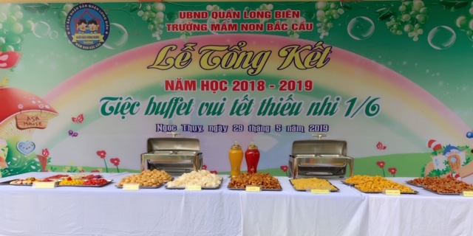
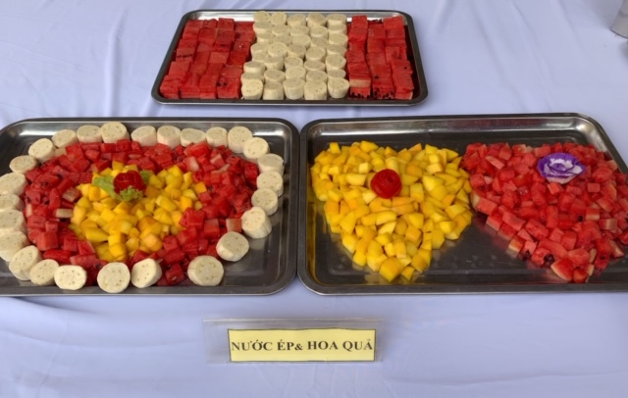
Các món ăn ngon, được trình bày đẹp mắt, hấp dẫn trong buổi tiệc.
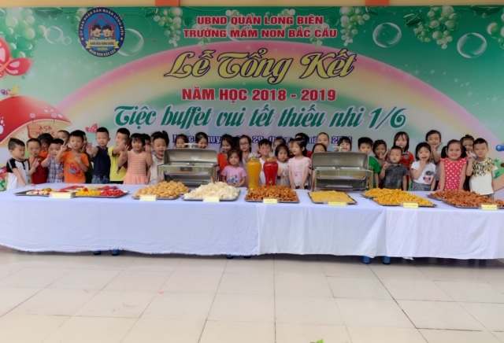
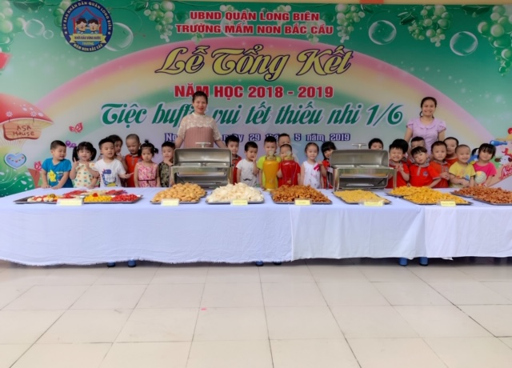
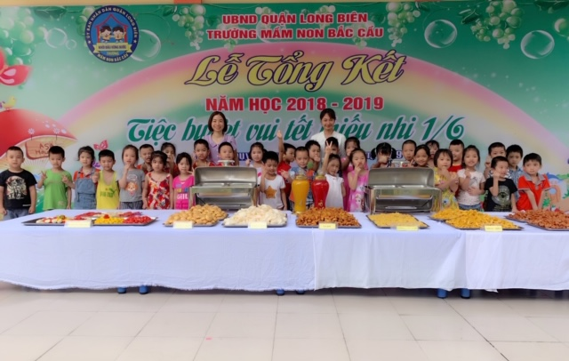
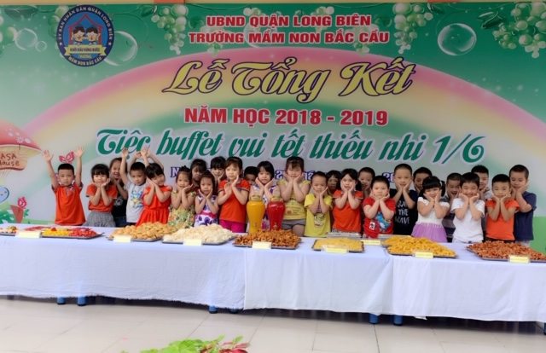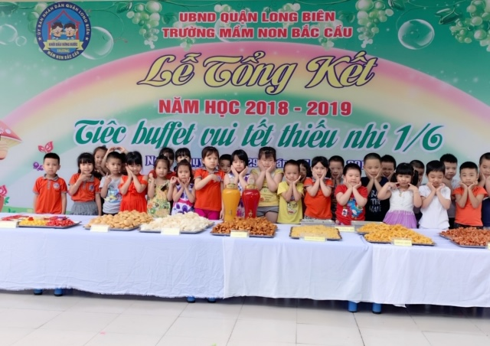
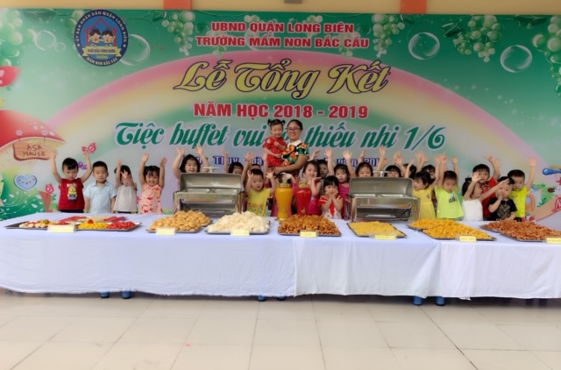

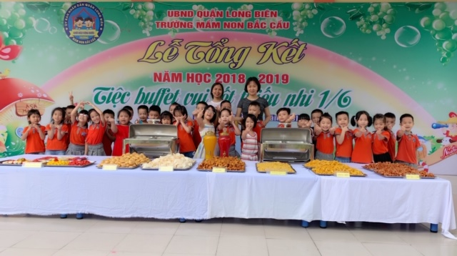
Hình ảnh các con vui tươi, hào hứng trong buổi tiệc.

